Klasa III Au
czwartek, 7.05.2020r. „Bliżej sztuki - muzyka”
Pytania kluczowe na dziś to:
• Dlaczego Witold Lutosławski uważany jest za jednego z najwybitniejszych kompozytorów polskich?
• Dlaczego rysowanie drzewek matematycznych może ułatwiać liczenie?

Edukacja polonistyczna:
1. W ćwiczeniach pol. – społ. na str. 10 wykonaj zadania 1 i 2.
2. Przeczytaj tekst informacyjny w podręczniku pol. – społ. na str. 46 i 47.
3. Spróbuj odpowiedzieć na pytania:

Kim był Witold Lutosławski?
Na jakim instrumencie grał?
Kto udzielał Lutosławskiemu nauki gry na fortepianie?
Jakie utwory pisał Witold Lutosławski?
Jak nazywał się poeta, z którym współpracował kompozytor?

Edukacja muzyczna:

4. Wysłuchaj pięknej muzyki W. Lutosławskiego i spróbuj się zastanowić :

* Czy podoba Ci się ta muzyka?
* Jaka ona jest?
* Co o niej sądzisz?
* Jakie uczucia wywołała u Ciebie ta muzyka?
* Jakie obrazy „przesuwały” Ci się przed oczami?

https://www.youtube.com/watch?v=kSj2l5bRW4M

5. W ćwiczeniach pol. – społ. na str. 8 zapisz swoje odczucia po wysłuchaniu muzyki.

Edukacja matematyczna:

6. W ćwiczeniach mat. – przyr. wykonaj zadanie na str. 55.
7. Do zeszytu przerysuj drzewka:

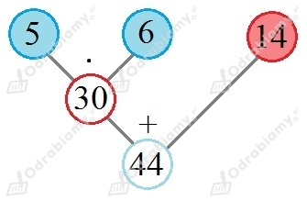
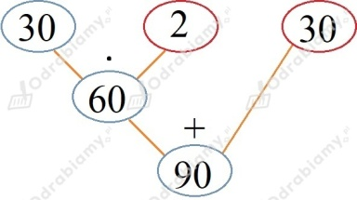

8. Zapisz działania i rozwiąż pamiętając o kolejności wykonywania działań.

5 ∙ 6 + 14 =
30 ∙ 2 + 30 =

Kochani! Mam nadzieję, że wczorajszy test matematyczny rozwiązaliście z łatwością. Niedługo spróbujecie swoich sił
w teście z języka polskiego.
W dzisiejszych materiałach zespołu świetlicowego zamieszczona jest informacja dot. Świetlicowego Konkursu Talentów. Zachęcam do zapoznania się ze szczegółami. Pozdrawiam Was gorąco!
Beata Konieczna

